1. 如果gradle build tools 的版本大于等于3.0，需要添加google仓库

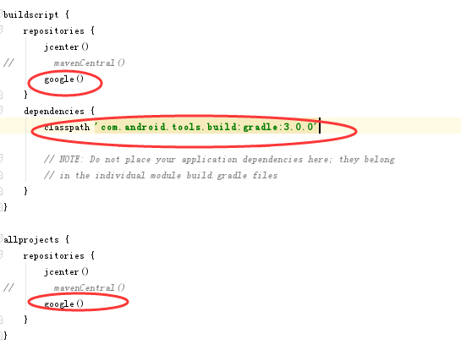

1. 在要生成jar包module gradle文件里添加以下内容。

其中 “AGENT_VERSION”是在gradle.properties里配置的

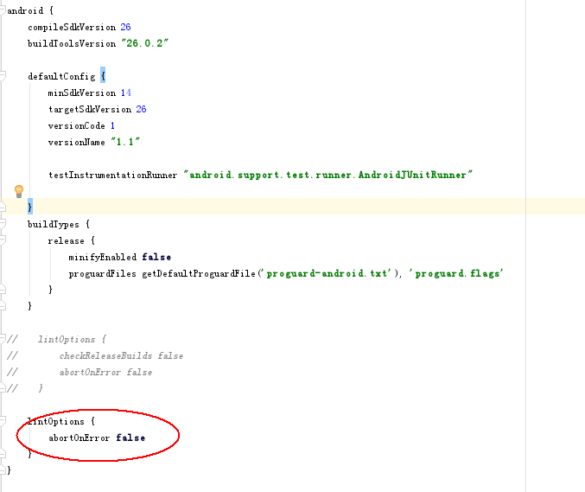

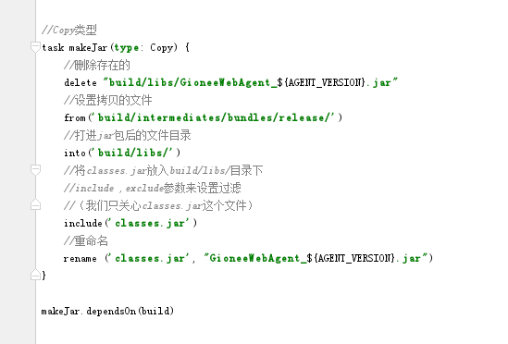

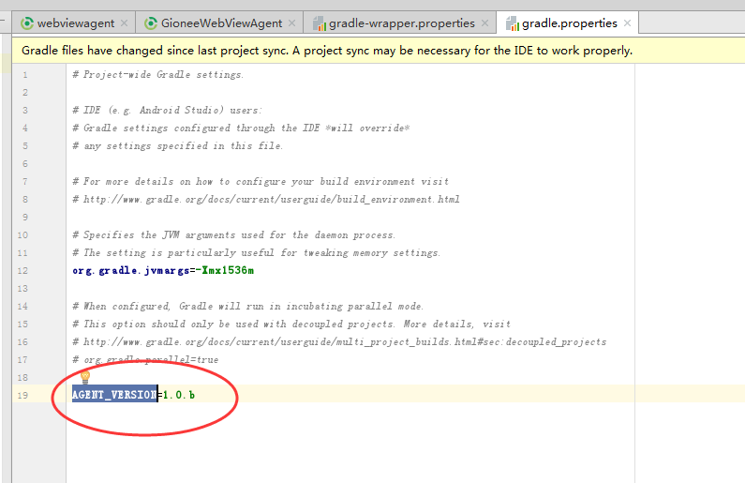

1. 然后在控制台输入命令 ：gradlew makeJar

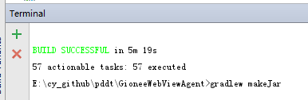

1. 然后就生成了你想要的文件

